До 1 февраля 2024 года участникам ЕГЭ необходимо

определиться с выбором предметов

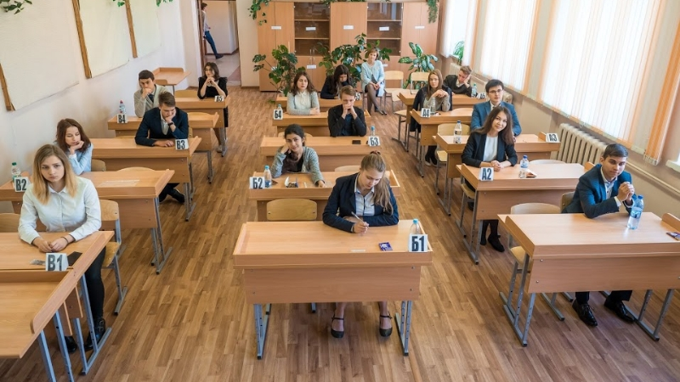

Желающие сдать экзамены могут подать заявление на участие в ЕГЭ в 2024 году и выбрать предметы для сдачи до 1 февраля. Итоговая аттестация предусмотрена по 14 дисциплинам: русский язык и математика (базовый или профильный уровень) являются обязательными, ещё несколько предметов (физика, химия, информатика, биология, история, география, английский язык (устная и письменная части), немецкий язык (устная и письменная части), французский язык (устная и письменная части), испанский язык (устная и письменная части), китайский язык (устная и письменная части), обществознание, литература) школьники выбирают самостоятельно, количество предметов не ограничено.
Если старшеклассники ещё не определились, какие из необязательных дисциплин они будут сдавать, то сделать это нужно не позднее 1 февраля 2024 года. После 1 февраля заявления не принимаются.
Заявление на участие в ЕГЭ обучающиеся 11-х классов подают в школу, в которой обучатся на основании документа, удостоверяющего их личность или их родители (законные представители) на основании документа, удостоверяющего их личность, или уполномоченные лица на основании документа, удостоверяющего их личность, и оформленной в установленном порядке доверенности, с указанием перечня сдаваемых предметов и сроков участия в ЕГЭ.
Выпускники прошлых лет подают заявление в МКУ “Управление образования Балтасинского районного исполнителҗного комитета”, им при себе необходимо иметь документ о предыдущем уровне образования (оригинал) или заверенную в установленном порядке копию документа об образовании, оригинал и копию паспорта, СНИЛС.
Обучающиеся СПО при подаче заявления предъявляют справку из организации, осуществляющей образовательную деятельность, в которой они проходят обучение, подтверждающую освоение образовательных программ среднего общего образования или завершение освоения образовательных программ среднего общего образования в текущем году.
Участники ЕГЭ с ограниченными возможностями здоровья при подаче заявления представляют копию рекомендаций психолого-медико-педагогической комиссии (далее - ПМПК), а участники ЕГЭ – дети-инвалиды и инвалиды - оригинал или заверенную копию справки, подтверждающей факт установления инвалидности, выданной федеральным государственным учреждением медико-социальной экспертизы, а также копию рекомендаций ПМПК в случаях, предусмотренных пунктом 53 Порядка проведения государственной итоговой аттестации по образовательным программам среднего общего образования, утвержденного приказом Министерства просвещения Российской Федерации и Федеральной службы по надзору в сфере образования и науки от 7.11.2018 № 190/1512.
К заявлению прилагается согласие участника ЕГЭ на обработку персональных данных и согласие родителя (законного представителя) на обработку персональных данных несовершеннолетнего.
Выпускникам также предстоит определиться, будут они сдавать математику базового или профильного уровня. Базовый уровень подойдёт выпускникам, которым данная дисциплина нужна только для получения аттестата, профильный же уровень предназначен для ребят, желающих поступить в вуз по направлению, где математика включена в перечень вступительных испытаний.
Выпускники прошлых лет, обучающиеся СПО, а также обучающиеся, получающие среднее общее образование в иностранных ОО (далее вместе - участники ЕГЭ), участвуют в ЕГЭ по следующим учебным предметам: русский язык, математика профильного уровня, литература, физика, химия, биология, география, история, обществознание, иностранные языки (английский, немецкий, французский, испанский и китайский), информатика и информационно-коммуникационные технологии (ИКТ) - по своему выбору для предоставления результатов ЕГЭ при приеме на обучение по программам бакалавриата и программам специалитета. Математика базового уровня для данной категории участников ЕГЭ не предусмотрена.

